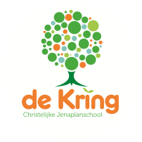

Nieuwsbrief nr.12.
Schooljaar 2021-2022.

Vrijdag, 21 januari 2021.
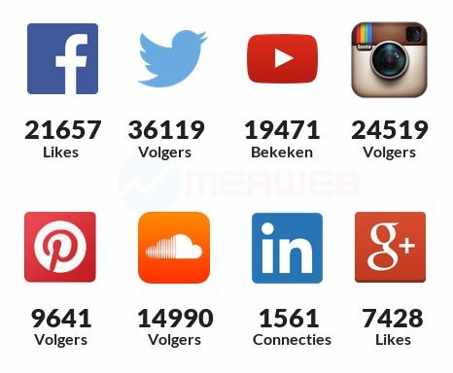
Vijfduizend volgers.
Op school lezen we in de komende weken verhalen uit het evangelie van Marcus. Hij vertelt over Johannes de Doper, die mensen doopt in de Jordaan en vertelt dat er na hem iemand komt die groter zal zijn. In de hoofdstukken daarna horen we hoe Jezus langs het meer van Galilea trekt en vandaar verder gaat door het land. Steeds meer mensen sluiten zich bij hem aan.
Thema van de verhalen die we vertellen is ‘vijfduizend volgers’. In onze tijd zijn veel mensen te volgen op sociale media. Sommigen hebben ook vijfduizend volgers, sommigen nog veel meer. In de tijd van Jezus waren er in korte tijd veel mensen die zich bij hem aansloten. Het gaat Jezus niet om het aantal ‘likes’, hij is niet op zoek naar veel volgers om te laten zien hoe belangrijk hij is. Jezus wil graag dat mensen hem volgen zodat ze meegaan op de weg naar het geluk. Dat liet hij bijvoorbeeld zien op de dag dat hij vijfduizend mensen te eten gaf met vijf broden en twee vissen. Jezus volgen betekent ontdekken hoe God voor mensen zorgt. Deze vijfduizend volgers waren nog maar het begin.
Wij vertellen:
- Marcus 2: 13-22: Dokters zijn er voor zieken.
- Marcus 2: 22-28: De sabbat is er voor de mensen.
- Marcus 3: 1-6: Een dag om goed te doen.
- Marcus 3: 7-12: Iedereen komt naar Jezus.
- Marcus 3: 13-19: Twaalf apostelen.
- Marcus 3: 20-30: De familie van Jezus.

Diep, diep, diep als de zee,
Hoog, hoog, hoog als de lucht.
Wijd, wijd, wijd als het water blauw.
Is Jezus liefde voor jou!

Personele zaken op de Kring.
Juf Jolinde (stamgroep 1-2b Sparrenlaan) meldde ons na de kerstvakantie dat zij ons gaat verlaten. Zij heeft een opleiding gevolgd en is gecertificeerd coach. Vanaf 1 maart heeft zij een nieuwe baan bij de SKDD als coach voor de pedagogische medewerkers van de verschillende locaties. Een nieuwe en leuke uitdaging voor haar. Ook een uitdaging voor ons om een opvolgster te vinden voor haar. We houden u op de hoogte van onze zoektocht. Jolinde neemt op 22 februari afscheid van haar groep en van de Kring.
Vanaf de zomervakantie is juf Pien aan het invallen stamgroep 1-2a aan de Sparrenlaan. Deze inval is na elke vakantie verlengd. Met Pien is afgesproken dat zij eind januari haar structurele invalwerkzaamheden in de groep beëindigd. Dat betekent dat we ook voor deze vacature druk op zoek zijn naar een vervangster. Edo heeft daarvoor met verschillende mensen gesproken. Het resultaat is er nog niet maar er zijn nog opties over. Komende week zal dat duidelijker worden en informeren we ouders over de gekozen oplossing.
Juf Agnes (Stamgroep 1-2c & 3-4a) viel enkele weken in in stamgroep 3-4a van juf Viola. Viola had immers recht op studieverlof vanwege haar master opleiding. Agnes heeft aangegeven dat zij deze vervanging momenteel niet kan combineren met haar andere werkzaamheden op school en buiten school. In onderling overleg hebben we gekeken naar de mogelijkheden om haar z.s.m. te vervangen. Juf Liselotte heeft aangeboden de vrijdag van Agnes te willen overnemen. Dat zou een beperkte lesgevende taak voor de groep zijn en passen bij haar andere werk als remedial teacher.
Juf Arianne (stamgroep 7-8c Akkerweg) is inmiddels voor 75% arbeidsgeschikt na haar schouderoperatie. Toch is het herstel nog niet helemaal wat het moet zijn. Met fysiotherapie probeert zij er weer helemaal bovenop te komen. Dat vraagt nog wel even tijd. Haar lesgebonden- en locatietaken op de Akkerweg voert wel volledig uit.
Juf Ineke (stamgroepen 1-2a) is nog afwezig en met ziekteverlof. Haar herstel vordert langzaam. Het vraagt dus tijd en geduld. Uitzicht op een snelle terugkeer op school is er niet. Ineke was het liefst zo snel mogelijk weer aan de slag gegaan. Dat zit er dus nog niet in. We wensen haar sterkte in dit proces.
Juf Esther (stamgroep 1-2c Akkerweg) herstelt thuis en zet alles op alles om in balans te komen na haar operatie. Werken is op dit moment niet mogelijk en ook niet haalbaar. De verschillende behandelingen en activiteiten die ze inzet leveren wel verbeteringen op maar het is een lang proces. We houden u op de hoogte.
Corona.

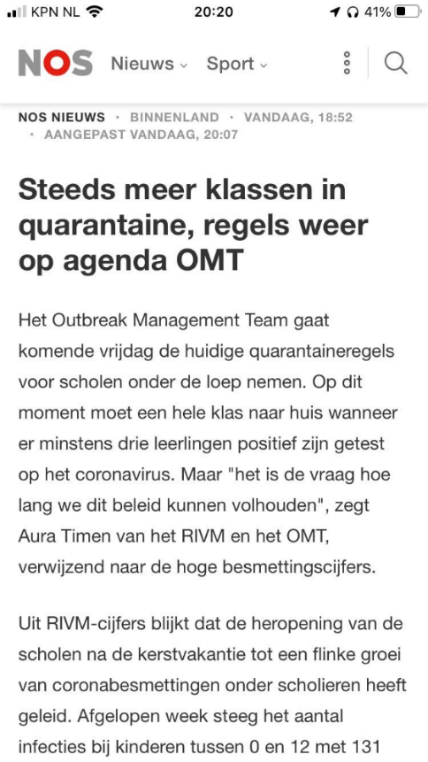
Het is fijn dat we na de kerstvakantie het basisonderwijs in ons land weer helemaal open mocht en dat kinderen niet langer thuis hoefden te blijven. De persconferentie van vrijdag 14 januari leverde nieuwe regels op die nog niet verder waren uitgewerkt. Deze week was het zoeken naar de juiste toepassing van die regels. Ondanks de besmettelijkheid van het omikronvirus is het nog betrekkelijk rustig op de Kring. Hier en daar is een enkel kind besmet maar er is geen sprake van een uitbraak zoals voor de kerstvakantie.
Vandaag zal duidelijk worden in hoeverre de zgn. 3+regeling zal worden losgelaten. Deze regeling bepaalt dat wanneer er drie of meer kinderen positief zijn besmet, de groep in quarantaine moet. Gevolg van de uitvoering van deze regel was deze week dat veel scholen groepen in quarantaine moesten plaatsen en veel kinderen na de opening van de scholen alweer thuis zaten.
Mocht er aanleiding voor zijn dan informeren we u over belangrijke wijzigingen. Maar eerst gaan we proberen alle nieuwe wijzigingen zelf te snappen.
Uit de Ouderraad (OR) van de Kring.

(nood) Oproep sportcoördinatoren.

We hopen met elkaar dat volgend jaar er toch nog wat schooltoernooien georganiseerd gaan worden, wellicht met aangepaste coronaregels. Als we met de Kring mee willen doen dan zullen we jullie nodig hebben om dit te organiseren.
Voor deze toernooien is namelijk enige voorbereiding en coördinatie nodig. Hiervoor zoeken we één sportcoördinator per toernooi. Hierbij wordt je ondersteund door de ouderraad. Lijkt het je leuk om hier een bijdrage aan te leveren zodat de kinderen ook het komend jaar mee kunnen doen met deze activiteiten. Het is vooral ook leuk om binnen een club waar je zelf actief bent dit te organiseren. Als het niet lukt dan kan de school helaas niet mee doen.
Voor de volgende toernooien zoeken we iemand:
- Voetbal
- Schaken
- Zwemmen
- Basketbal
- Hockey
- Tennis
- Driebergenloop
Mocht je het leuk vinden of vragen hebben dan kun je contact opnemen met de ouderraad: orkring@gmail.com .
Sportieve groet namens de ouderraad,
Jakko Bakker
Elisa Schiebergen
Mark Heersink
Sanne Zwaan
Marianne Haalboom
Arjan van der Mispel

-------Vacature ouderraad---------

De ouderraad is op zoek naar u! Bent u iemand die het leuk vindt om mee te werken aan allerlei leuke activiteiten binnen de school ? Wij zijn op zoek naar twee nieuwe leden in ons gezellige team. Met elkaar kunnen we ervoor zorgen dat de kinderen een onvergetelijke tijd hebben. Met onder andere een aantal mooie feestmomenten zoals Sinterklaas en Kerst, maar ook de Koningspelen en het Pannenkoekenfeest. We hopen dat we aankomend jaar meer kunnen organiseren en anders proberen we binnen de coronaregels toch nog leuke activiteiten te regelen.

Wij bieden u:
Werkuren: 0 uur per week, slechts gemiddeld 1 uur per maand
Salaris: Veel blije kinderen, voldoening en gezelligheid
Carrièrekansen: Binnen de OR zijn er allerlei mooie functies te vervullen.
Contractduur: Vast contract van onbepaalde tijd

Wat vragen we van u:
Werkzaamheden: eens in de 2 maanden vergaderen, organiseren van diverse activiteiten
Opleiding: Niet nodig
Affiniteit: Zou mooi zijn als u wat van financiën weet, maar niet noodzakelijk
Competenties: Maakt niet uit, geen ervaring nodig, gewoon leuk vinden om iets te organiseren

Contactgegevens:
Mocht u geïnteresseerd zijn dan kunnen we nog aanvullende informatie sturen over de werkzaamheden en tijdsbesteding. Spreek ons gerust aan op het schoolplein of neem contact op met orkring@gmail.com.

Alvast hartelijk dank namens de ouderraad
Jakko Bakker
Elisa Schiebergen
Mark Heersink
Sanne Zwaan
Marianne Haalboom
Arjan van der Mispel

Na de cito M(idden)-toetsen.
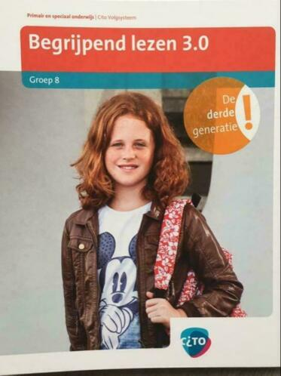
Deze week namen we al verschillende M toetsen af, volgende week zetten we dat voort en we ronden het toetsen af op vrijdag 28 januari. Daarna moeten alle resultaten worden ingevoerd in ons Leerlingvolgsysteem. Aansluitend maken we een analyse en bespreken die met elkaar in de volgorde: analyseren, interpreteren en interveniëren. Gerda voert in deze periode de zgn. groepsbesprekingen. Elke stamgroepleider bespreekt met Gerda o.a. de toetsenuitslagen. Daarna maken we een vergelijking van deze toetsen met die uit de vorige toets periode. Die was voor de zomervakantie (juli 2021). Welke kinderen maken vaardigheidsgroei door en welke kinderen niet? Woensdag 9 februari bespreken we die met het hele team van de Kring. Op vrijdag 18 februari ontvangt u het schoolverslag van uw kind. Daarmee heeft u dan ook een beeld van de resultaten en de ontwikkeling van uw kind.
Teamontwikkeling.
Eind januari en begin februari zullen externe deskundigen in onze school op bezoek komen om te kijken naar het onderdeel didactisch handelen. Dat betekent dat deze deskundigen collega’s observeren in de klas wanneer er een les wordt uitgelegd. In de nagesprekken krijgen collega’s dan nog tips terug. Instructievaardigheden is een belangrijk onderdeel van de teamontwikkeling dit jaar. We hopen dit onderdeel eind van dit schooljaar af te ronden.
Studiedag 10 januari 2022.
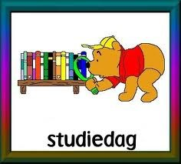
Op 10 januari was uw kind vrij en gingen wij aan de studie. Zo’n dag gebruiken we vaak om inhoudelijk met elkaar te praten over een aantal onderwerpen. Zo nam Gerda ons mee in de schoolbrede resultaten van de KiVa monitor. Alle afgenomen vragenlijsten hebben we bekeken en we hebben met elkaar gesproken over het welbevinden en veiligheidsgevoel van kinderen op school. Arianne heeft ons verteld wat er van ons als mentor van een PABO student wordt verwacht. We noemen dit de mentorentraining.
De Kring is bezig om de zorgstructuur voor kinderen te analyseren en te verbeteren. Met elkaar hebben we onderdelen daarvan besproken en zijn afspraken gemaakt. Zo streven we bijvoorbeeld naar een uniforme weektaak voor kinderen in alle stamgroepen en proberen we afspraken en routines op elkaar af te stemmen zodat we een doorgaande lijn in de school krijgen. Daarnaast maken we afspraken over werkvormen in de groep. We weten dat kinderen bij samenwerkend leren veel van elkaar leren. Deze coöperatieve werkvormen maken deel uit van het lesaanbod in alle stamgroepen. Tot slot gaan we alle afspraken vastleggen in een borgingsboek. Zo houden we afspraken vast en kunnen we onze manier van werken goed verantwoorden.

